Eerlijke en gezonde voeding

**Opdracht 1**

Je gaat je verdiepen in eerlijke voeding.

Kijk eerst het filmpje <http://www.schooltv.nl/video/het-klokhuis-eerlijke-handel/#q=fairtrade> en beantwoord daarna individueel de vragen.

1. In welk land is de crew van Klokhuis op bezoek?

__________________________________________________________________________

1. Bij welk groot land ligt dit in de buurt?

__________________________________________________________________________

1. Hoe heet het keurmerk dat staat op eerlijke producten?

__________________________________________________________________________

**Opdracht 2**

Wat is gezonde voeding?

* Registreer je op de site [www.voedingscentrum.nl](http://www.voedingscentrum.nl/)

* Kies voor ‘Aanmelden’ onderaan de pagina.
* Kies vervolgens voor ‘Registreer’.
* Vul dan je gegevens in.

|  |
| --- |
| **Belangrijk!**  Schrijf je inloggegevens op in je agenda zodat je ze niet kunt vergeten. |

+ Vul nu in wat je gisteren allemaal gegeten hebt. Je zult dus alles moeten noteren. Vanaf dat je opstond t/m je naar bed ging. ( bijvoorbeeld meergranen boterham, halvarine, hagelslag enz. enz. )

* Houd de komende week van 1 dag bij wat je eet en drinkt in ‘Mijn Eetmeter’. Hieronder zie je een voorbeeld van een dag uit de Eetmeter; zoals je ziet is het belangrijk dat je *alles*invult. Als je alle gegevens voor een dag hebt ingevuld kun je zien hoeveel calorieën jij op een dag binnenkrijgt. Door te klikken op ‘Bereken advies’ rechts onderaan de pagina krijg je te zien of je goed bezig bent. Lees het advies goed door.

* De volgende les wordt er in de klas nabesproken welk advies je hebt gekregen. Kies 1 advies uit dat jij in de klas zou willen vertellen.

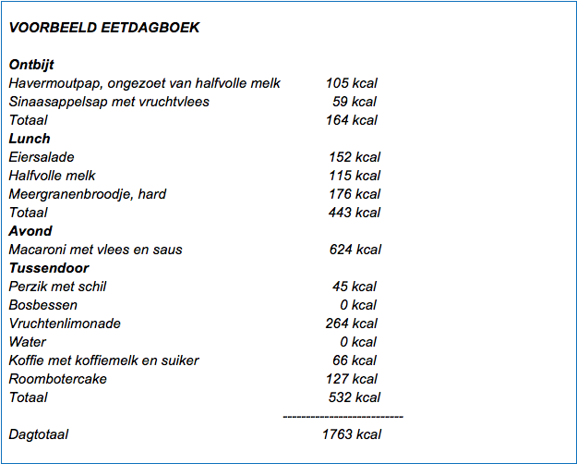

**Opdracht 3**

Je gaat voor een receptenboekje een kort artikeltje schrijven over de begrippen ‘eerlijke voeding’ of ‘gezonde voeding’. ( vraag aan docent waar je het over moet maken )

* Schrijf over één van de begrippen met je groepsgenoot een artikeltje in Word.

* Gebruik bij het artikel over eerlijke voeding in ieder geval de woorden: Fair Trade-keurmerk, boeren, betaling en producten.
* Gebruik bij het artikel over gezonde voeding in ieder geval de woorden: gevarieerd, groente en fruit, vetten en zout.
* Je artikel bevat minimaal 150 woorden.
* Schrijf in je eigen woorden.
* Voeg aan je artikel een afbeelding toe.
* Voeg ook een receptje toe.

|  |
| --- |
| **De artikelen worden beoordeeld op de volgende punten:**   * Bevat elk artikel minimaal 150 woorden? * Is er gebruik gemaakt van eigen woorden? * Zijn de vooraf vastgestelde woorden opgenomen in het artikel? * Passen de afbeeldingen en recepten bij het onderwerp van het artikel? * Klopt de inhoud van de artikelen? |

|  |
| --- |
| **Tip!**  Handige sites die je kunt gebruiken zijn:    **Gezonde voeding**   * <http://www.gezondheidsnet.nl/vitamines-en-mineralen/spelregels-voor-goede-voeding> * <https://www.thuisarts.nl/gezonde-levensstijl/ik-wil-gezond-eten> * <http://www.voedingscentrum.nl/recepten/receptenzoeker.aspx>     **Eerlijke voeding**   * <http://www.voedingscentrum.nl/nl/mijn-boodschappen/duurzamer-eten/eerlijke-handel.aspx> * <http://www.wereldwinkels.nl/wereldrecepten?gclid=CK-B0Iyus78CFSflwgod3poAsQ> * <http://www.clubgreen.nl/faq/Eerlijke-voeding.html> |

Als je klaar bent lever je alles in op de docent aangewezen plek.